课程编号A073004 北京理工大学2007-2008学年第二学期
2007级概率论与数理统计试题（A卷）
班级 学号 姓名
题号 | 一 | 二 | 三 | 四 | 五 | 六 | 七 | 总分
得分

（本试卷共8页，七个大题，满分100分；第2页空白纸及每张纸的背面为草稿纸，空白草稿纸不得撕下）
附表：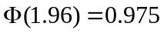，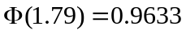，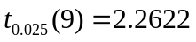, 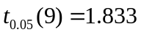
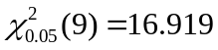，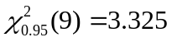
一、（12分）有三个口袋，在甲袋中装有2只白球和3只红球；乙袋中装有4只白球和1只红球；丙袋中装有3只白球和4只红球. 随机地选取一个口袋并从中随机地取出一只球.
（1）求取出的球是白球的概率;
（2）若已知取出的球是白球，求它是来自甲袋的概率.

二、（14分）设随机变量X 服从数学期望为的指数分布.
（1）写出X 的概率密度；
（2）求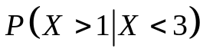；
（3） 令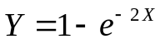，求Y 的概率密度.

三、（18分）设二维随机变量(X,Y)的联合概率密度为
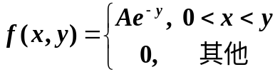
（1）确定常数A；
（2）求X,Y的边缘概率密度 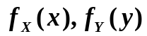；
（3）判断X与Y是否相互独立，说明理由；
（4）求随机变量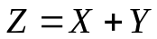的概率密度函数。

四、（18分）设二维随机变量(X,Y)的联合概率密度为
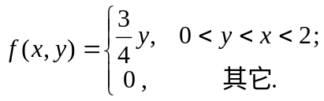
(1)求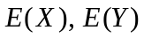；
(2)求协方差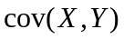；
(3)求相关系数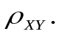

五、（8分）设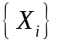独立同分布，有共同的概率分布列
X | 0 | 1 | 2 | 3

计算概率1意义下的极限 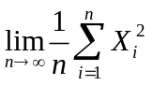.

六、（18分）设是取自正态总体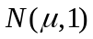的一个样本，其中为未知参数
- 求参数的矩估计；
- 求参数和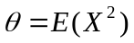的最大似然估计；
（3）若样本容量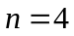，测得样本均值为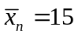，求的置信水平为95%的置信区间.

七、（12分）某厂用包装机包装食盐，假设每袋净重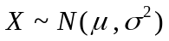.在正常情况下，每袋净重为1000克，标准差不能超过15克. 某天为检查机器工作是否正常，随机抽取10袋得其净重的均值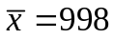,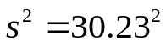.问该天包装机方差是否正常？ (  

